Національний технічний університет України «КПІ»

Факультет інформатики та обчислювальної техніки

Кафедра Інформаційних систем та технологій

Лабораторна робота №4

з дисципліни « Сучасні технології розробки WEB-застосувань на платформі Microsoft.NET»

на тему: « Імплементація REST API»

Виконав:

студент гр. ІС-13

Хробатенко Андрій

Викладач:

Бардін В.

2023 рік

**ЛР4: Імплементація REST API**

**Завдання:**

**Практична частина:**

1. Використовуючи архітектуру розроблену в попередній роботі

Імплементувати REST веб-API, використавши N Layered архітектуру.

2. Покрити модульними та інтеграційними тестами основні

компоненти рішення.

3. Експортувати розроблене API до Postman.

**Оцінювання:**

1. За виконання першого пункту можна отримати до 10 балів,

розподілені наступним чином:

a. За правильний поділ застосунку на шари — до 3 балів.

b. Реалізація DAL — 3 бали.

c. Реалізація BLL — 3 бали.

d. Реалізація Presentation Layer (REST web-API) — 1 бал.

2. За виконання другого пункту ЛР студент може отримати до 5 балів, а

саме:

a. Модульні тести — 2 бали,

b. Інтеграційні тести — 3 бали.

3. Експорт розробленого АРІ до Postman оцінюється в 1 (один) бал.

4. Відповіді на теоретичні запитання — до 4 балів.

**Вигляд сайту:**

**Unlogged:**

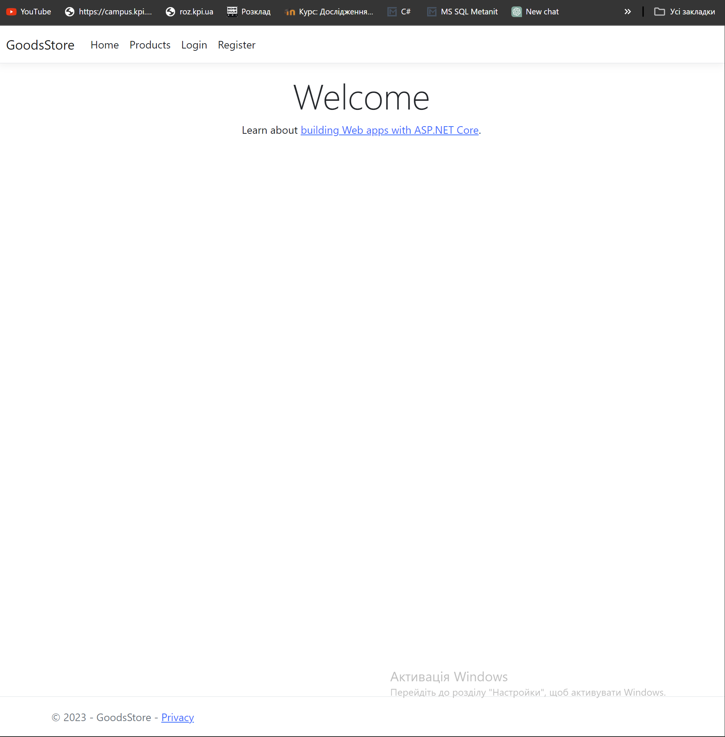

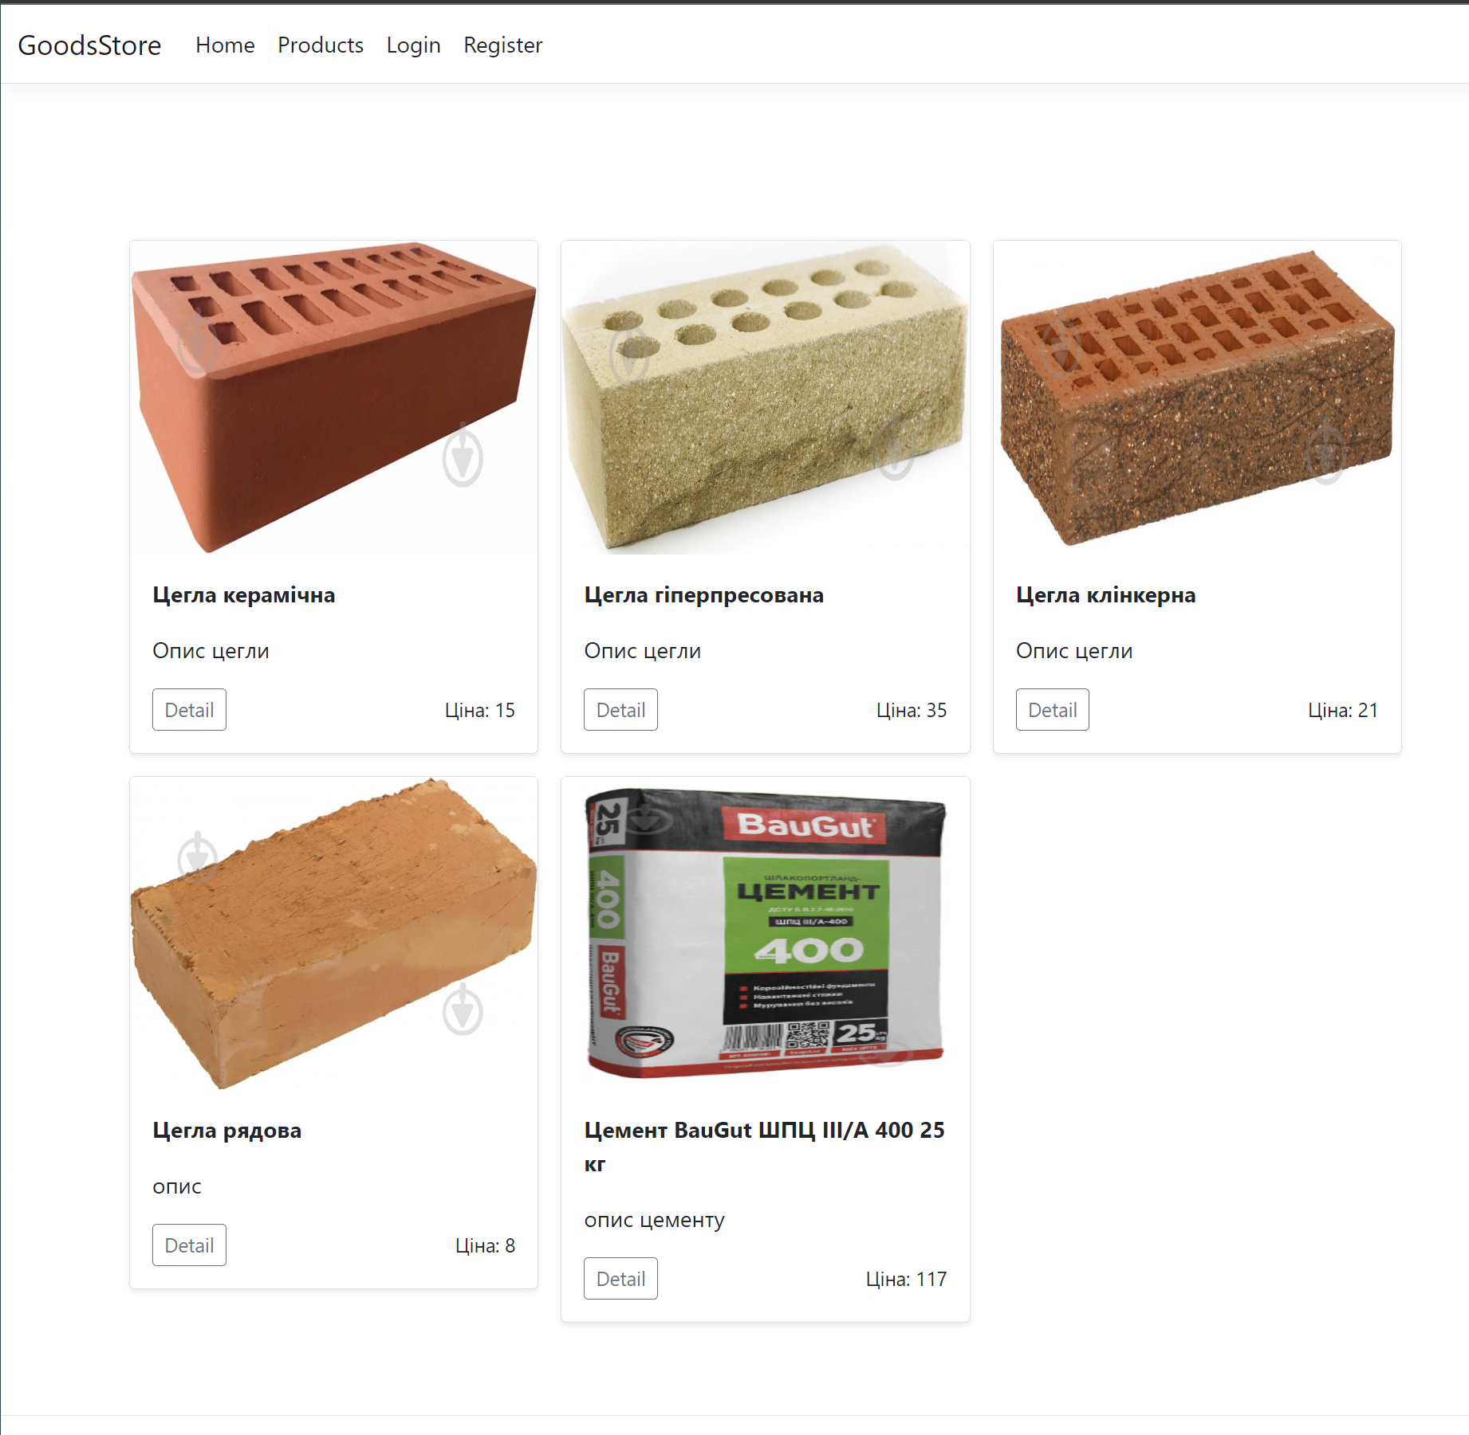 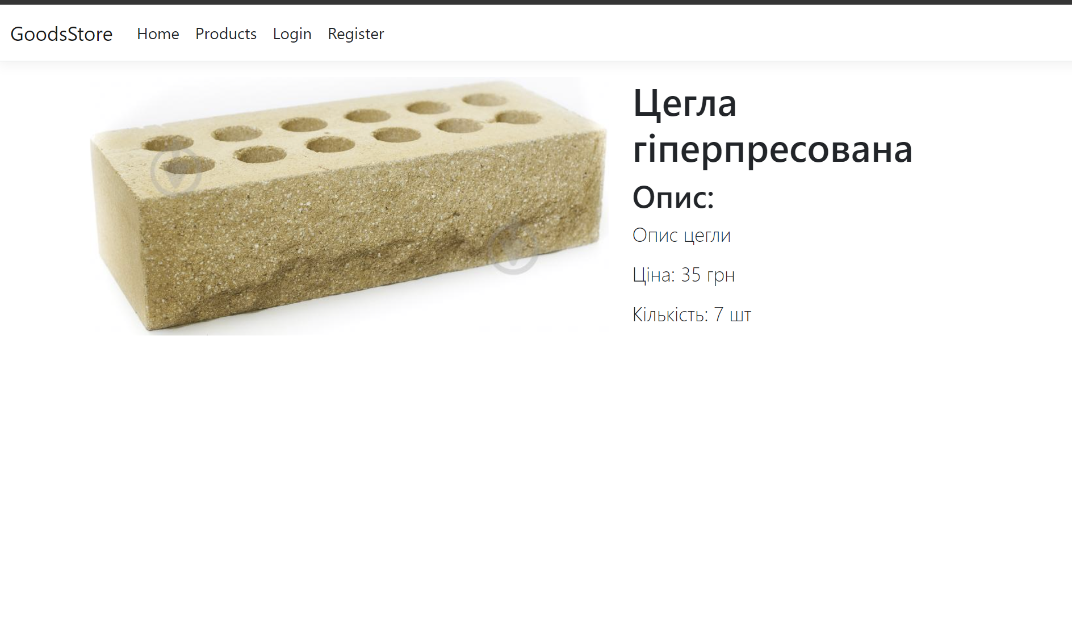 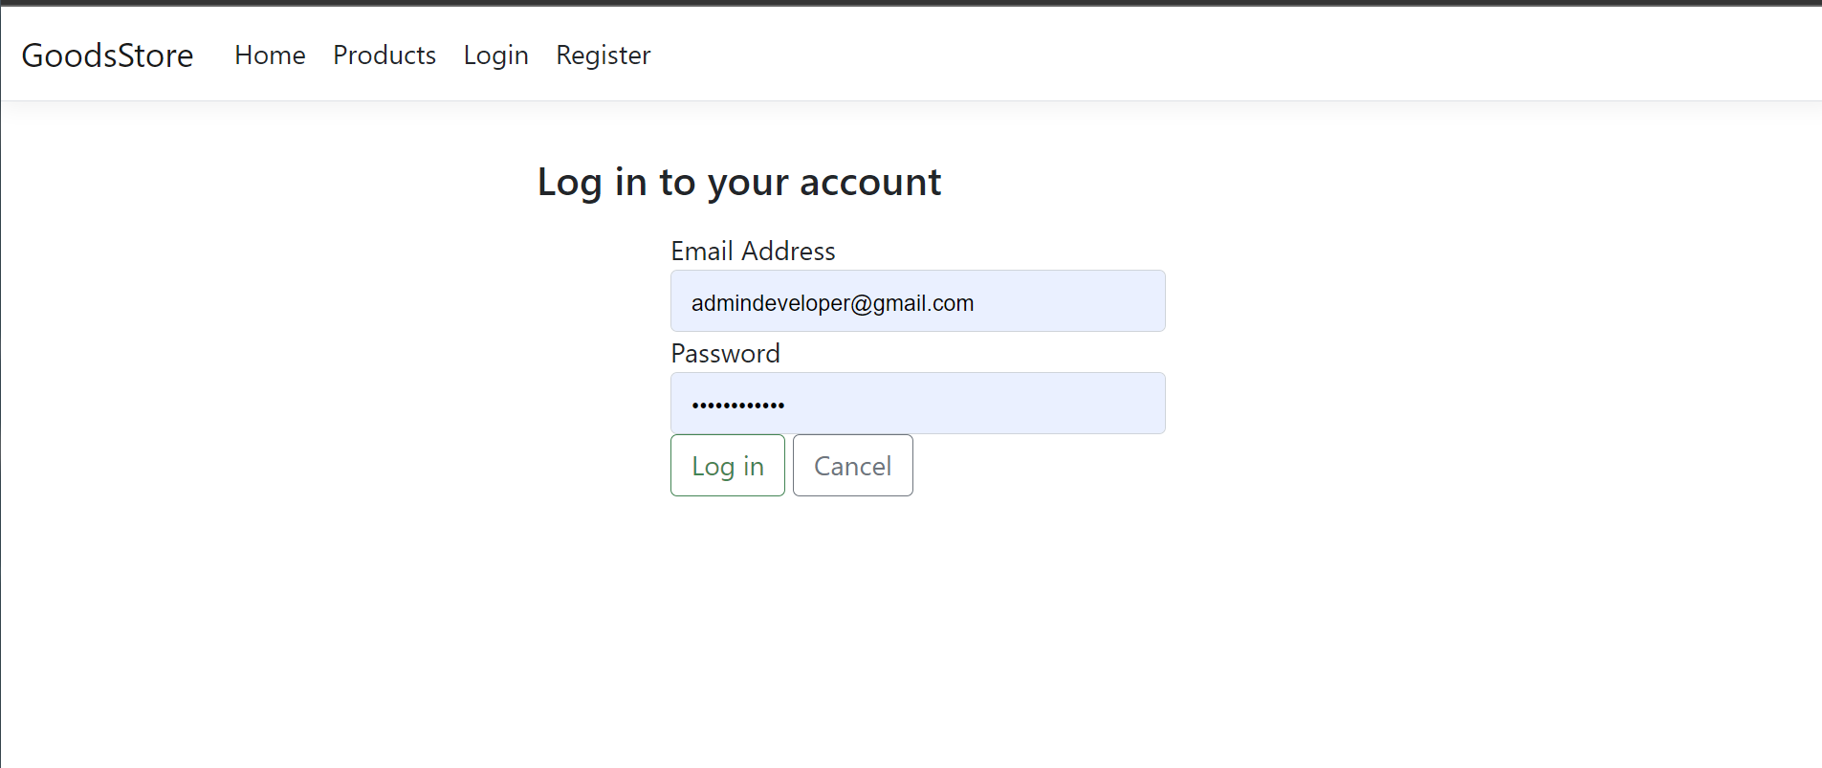

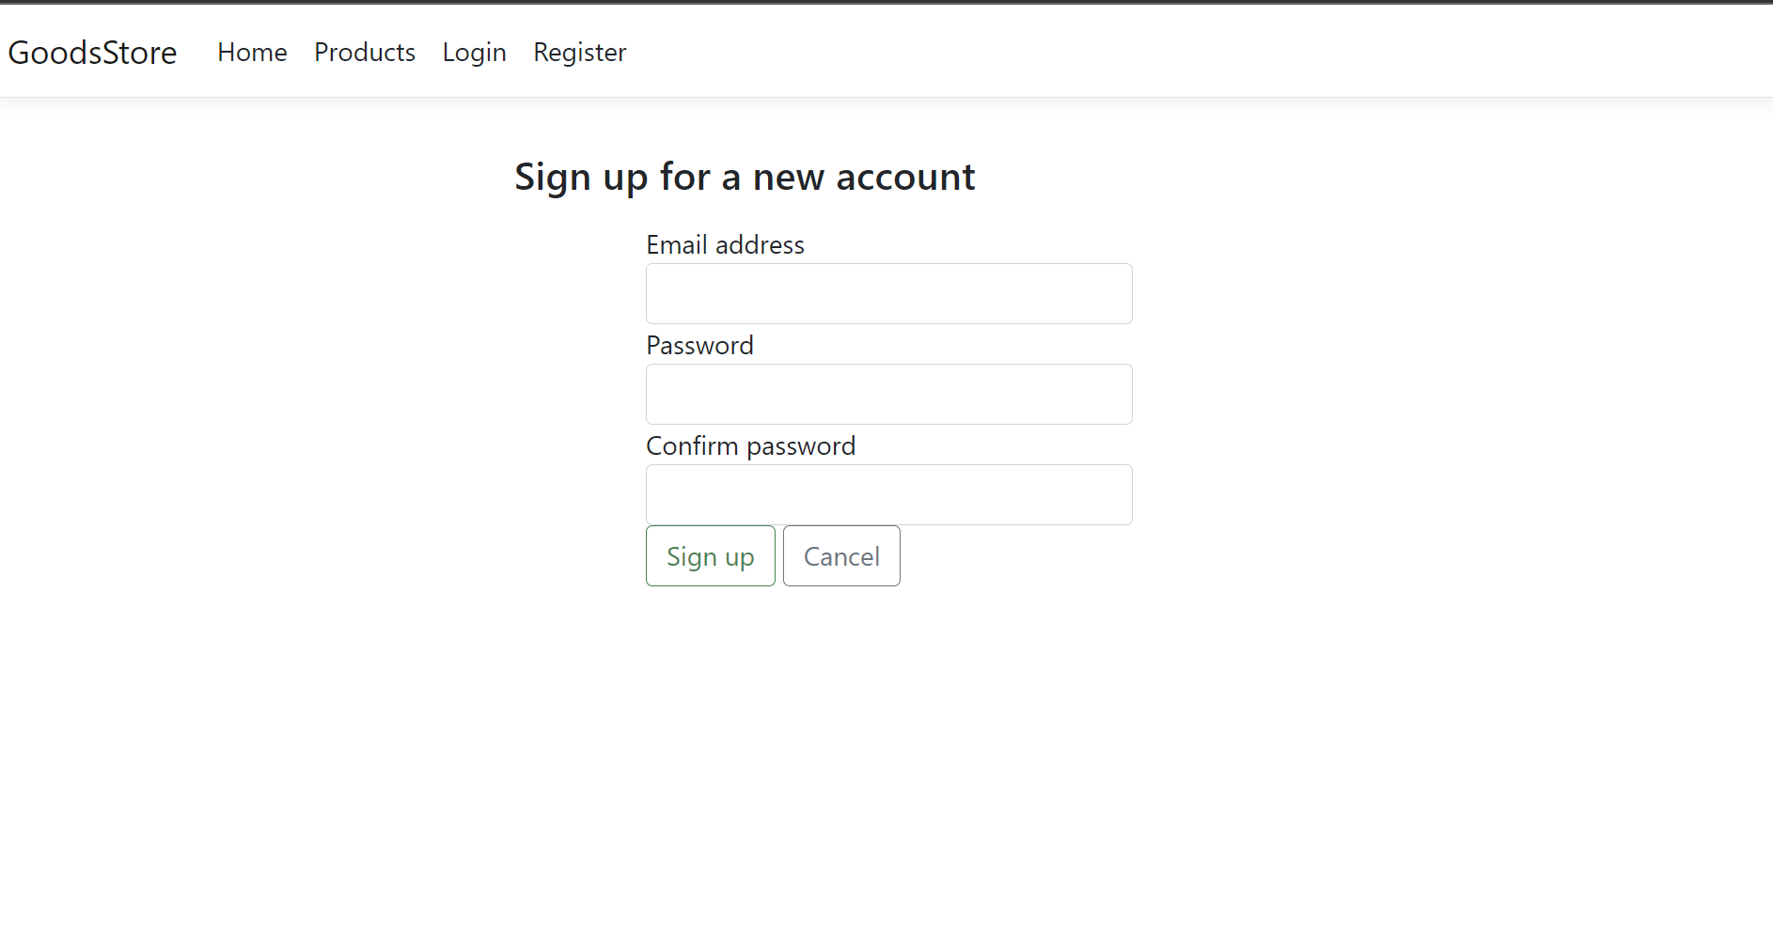

**Admin:**

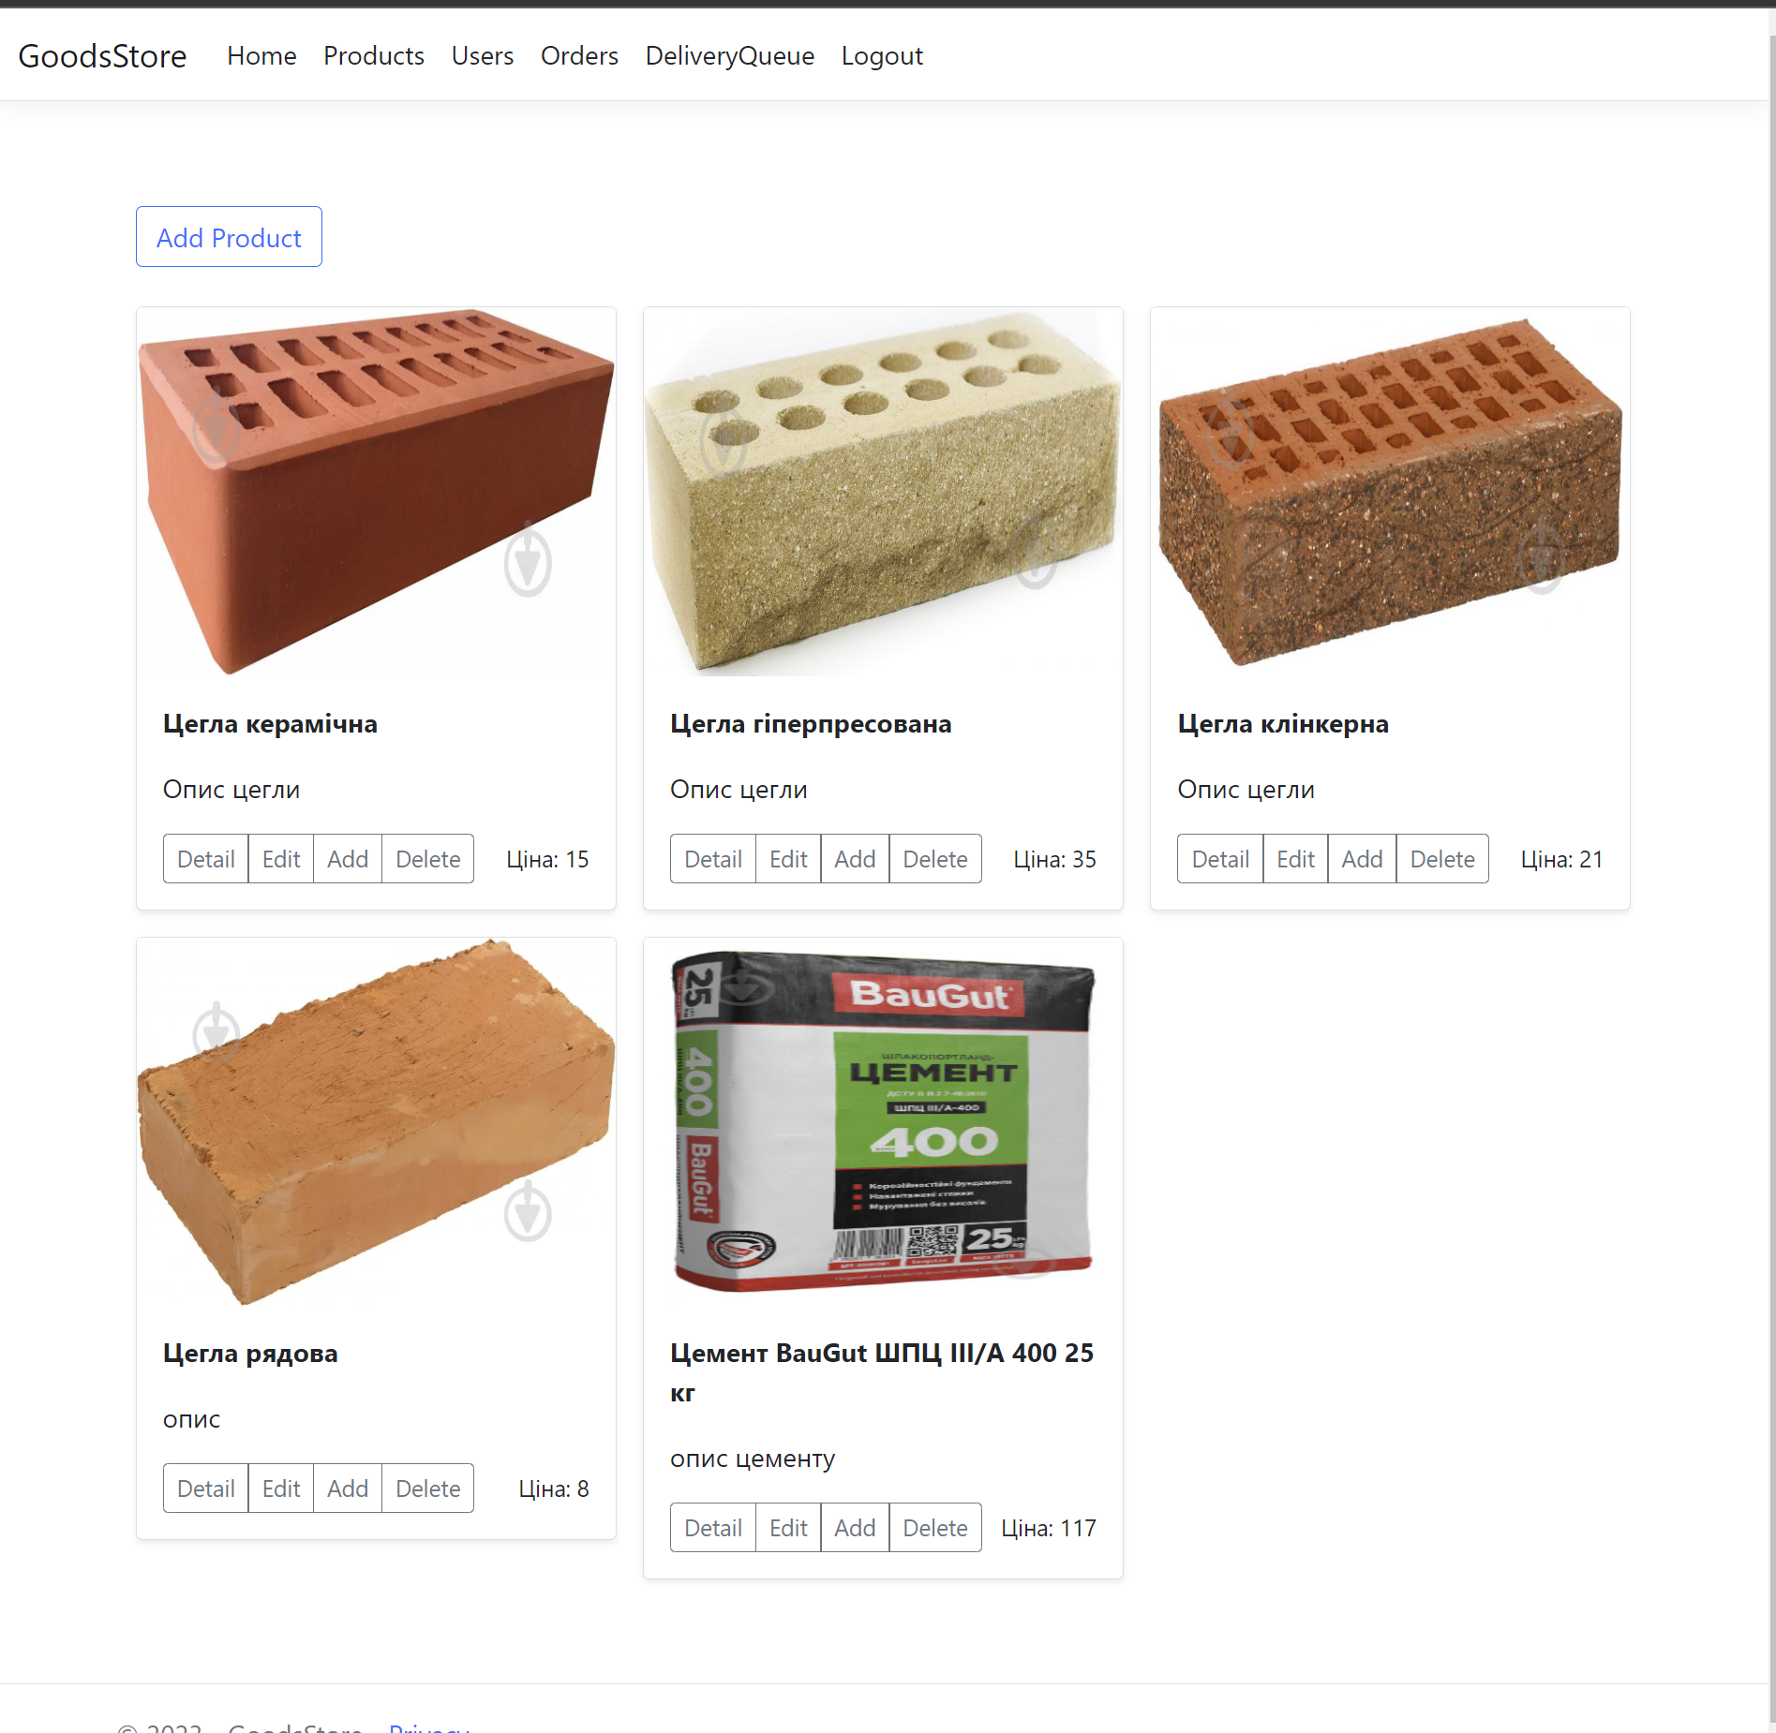 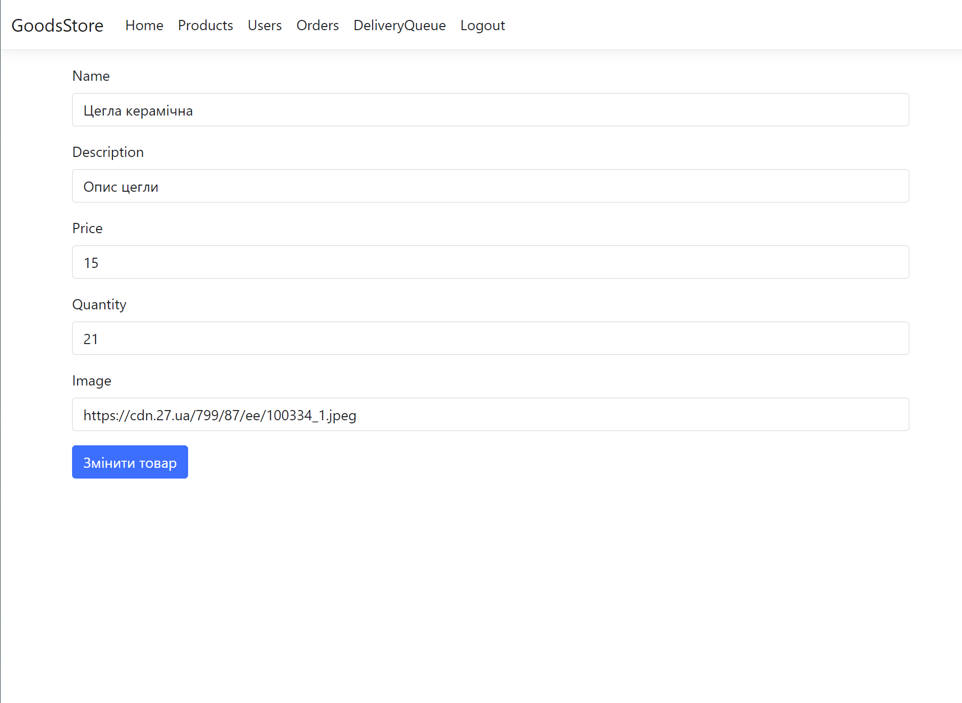 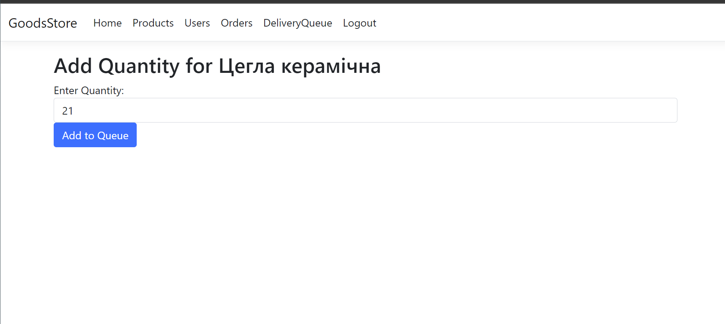 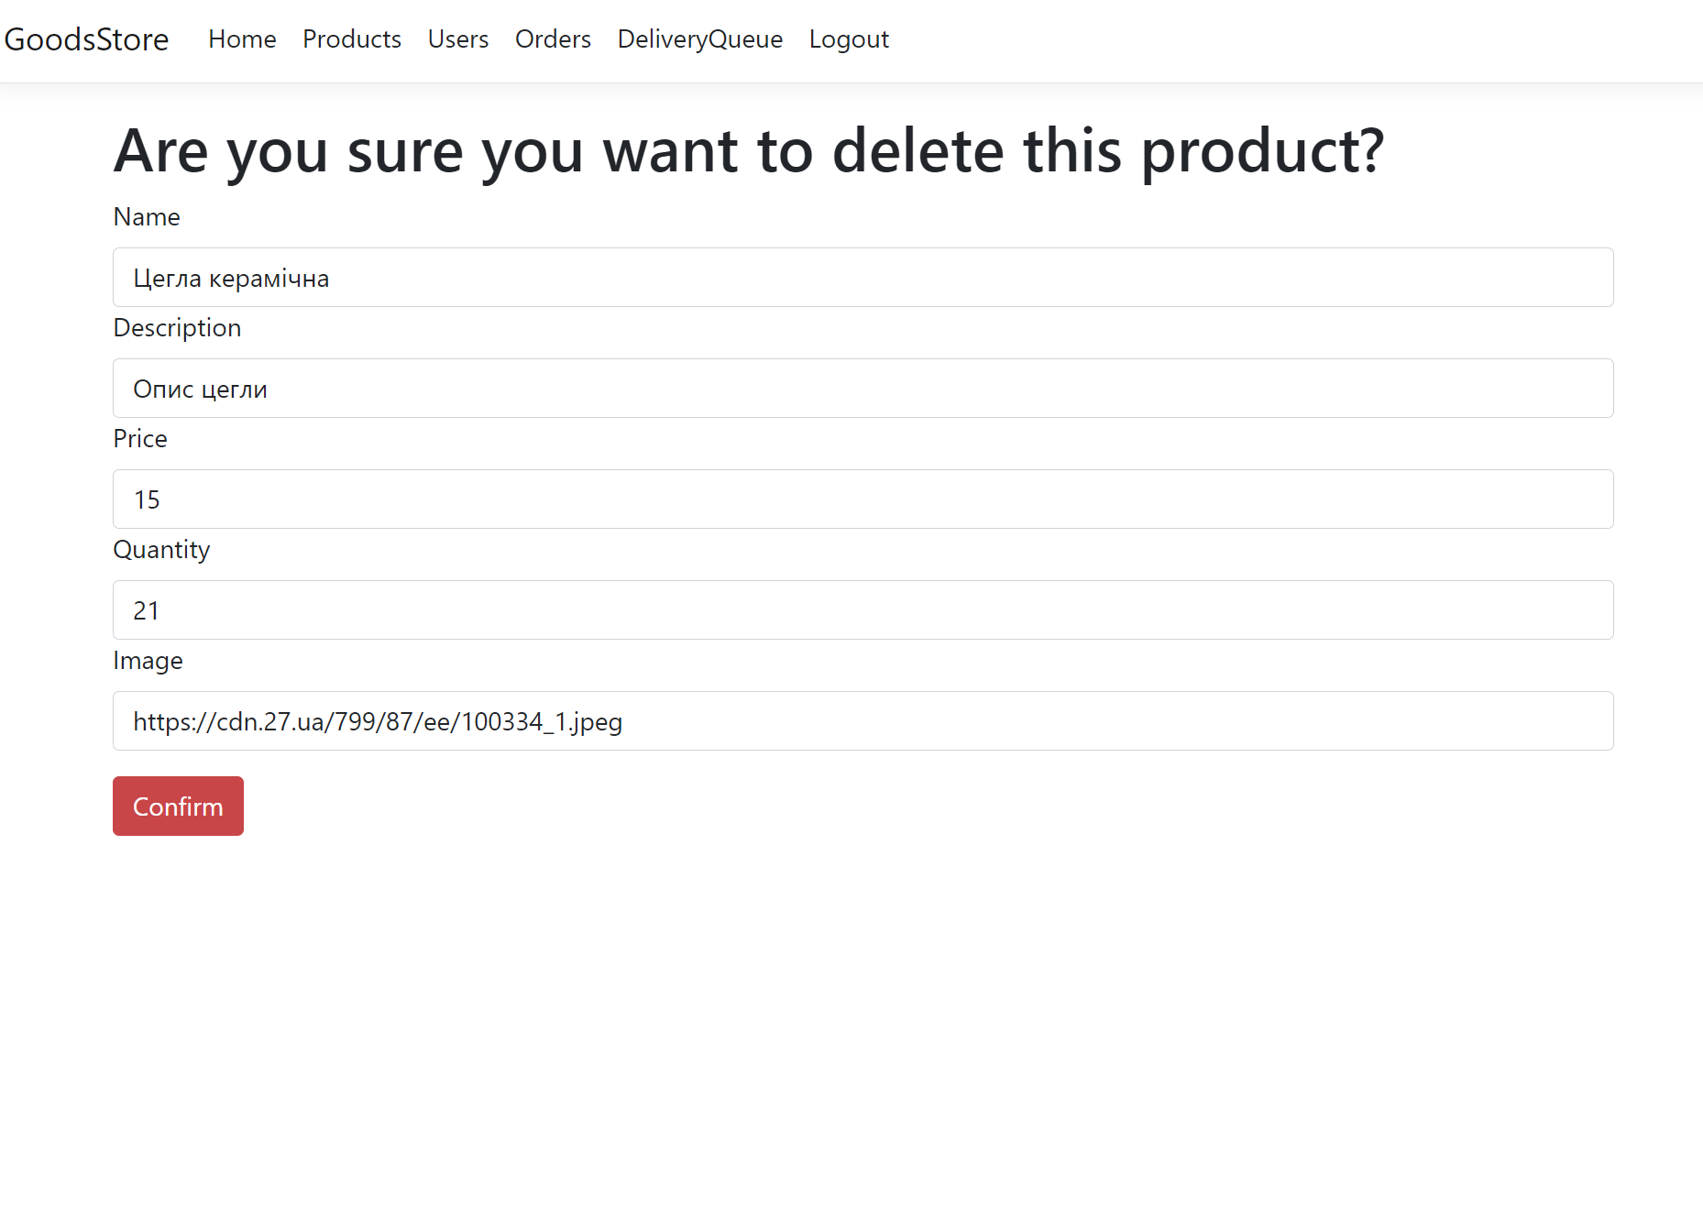 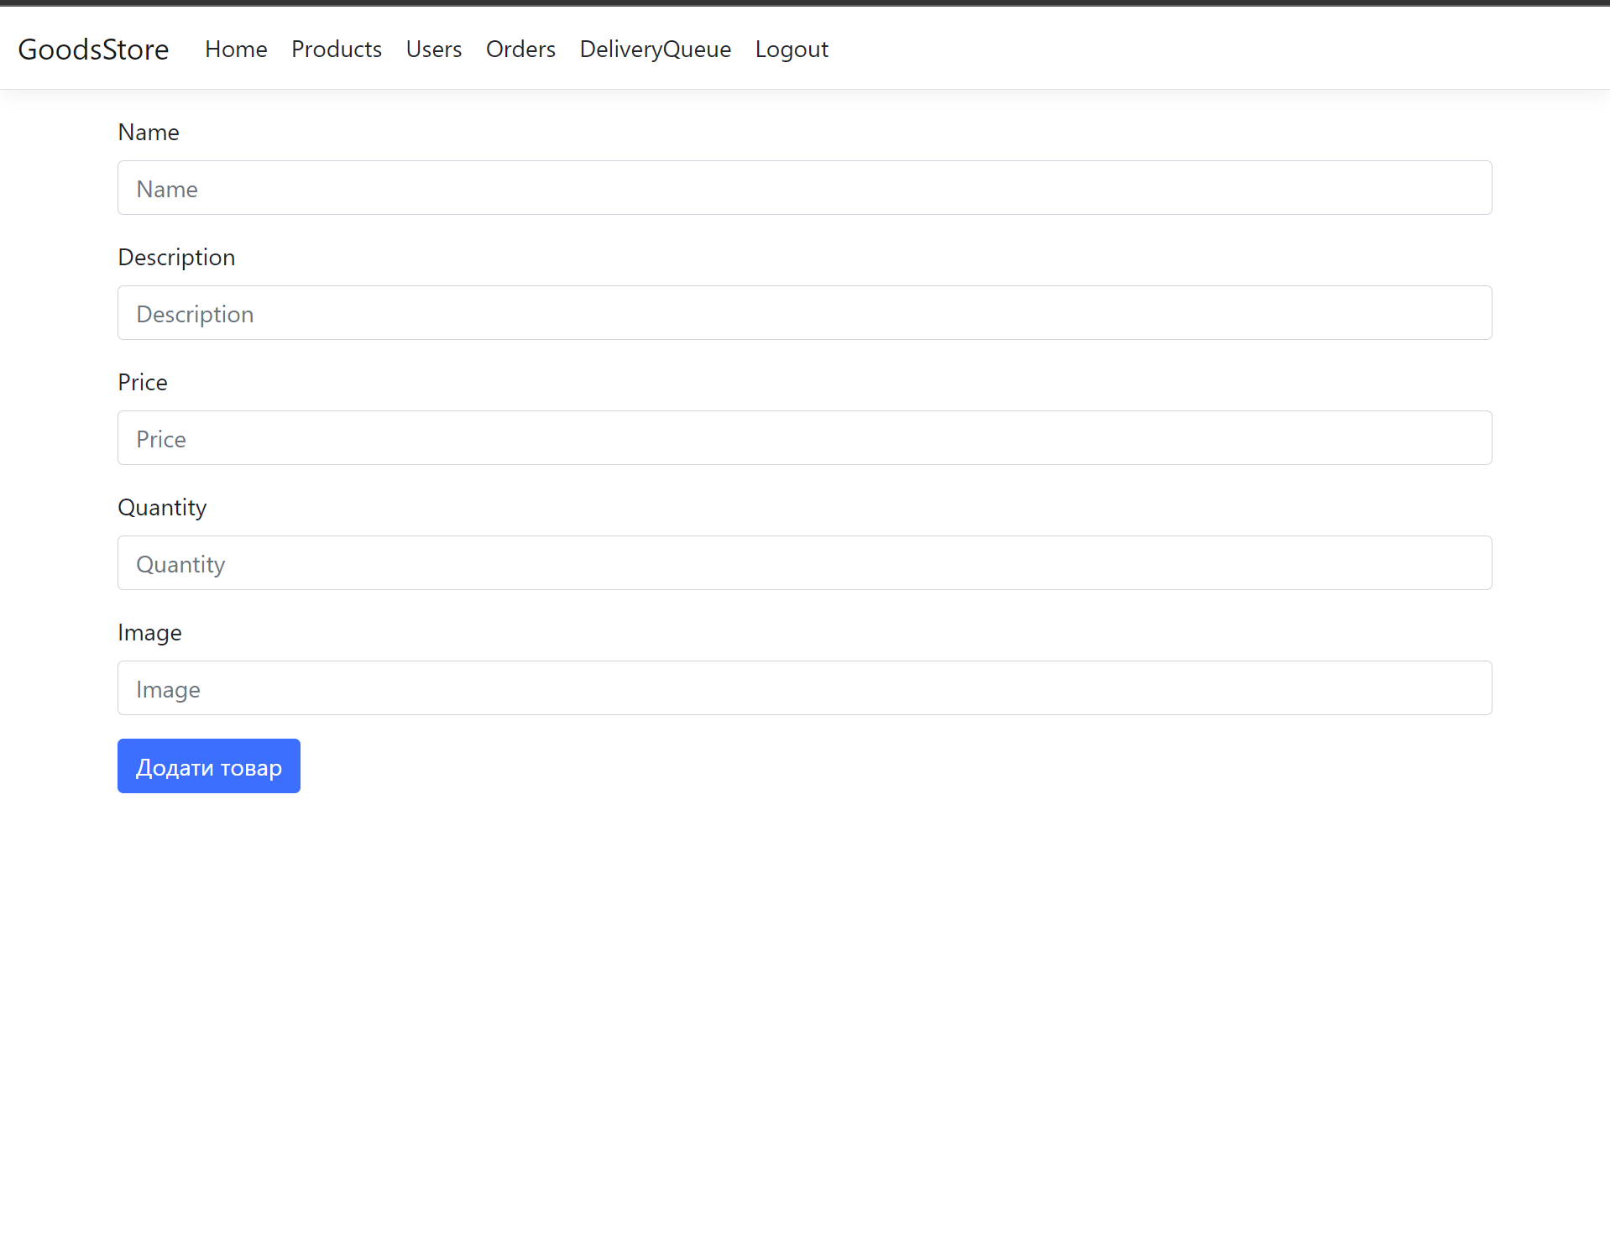 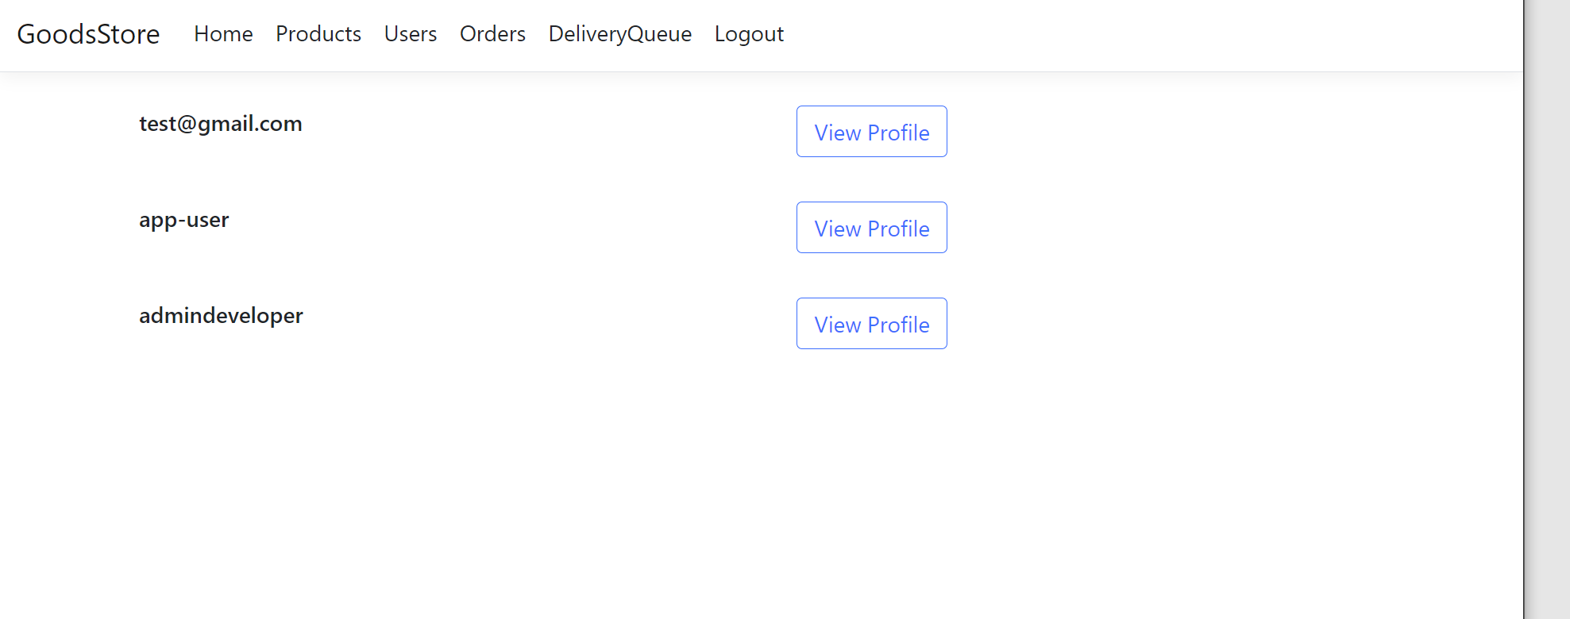 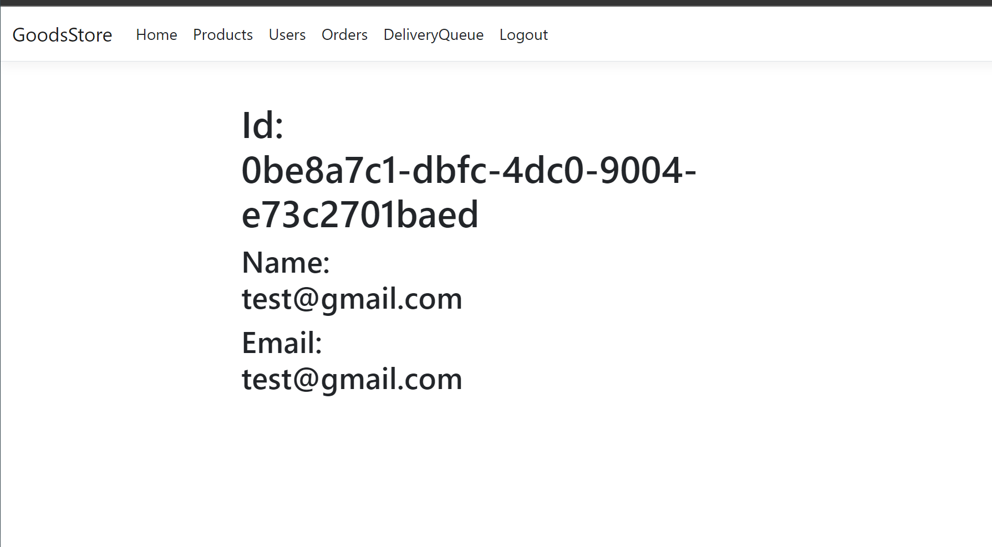 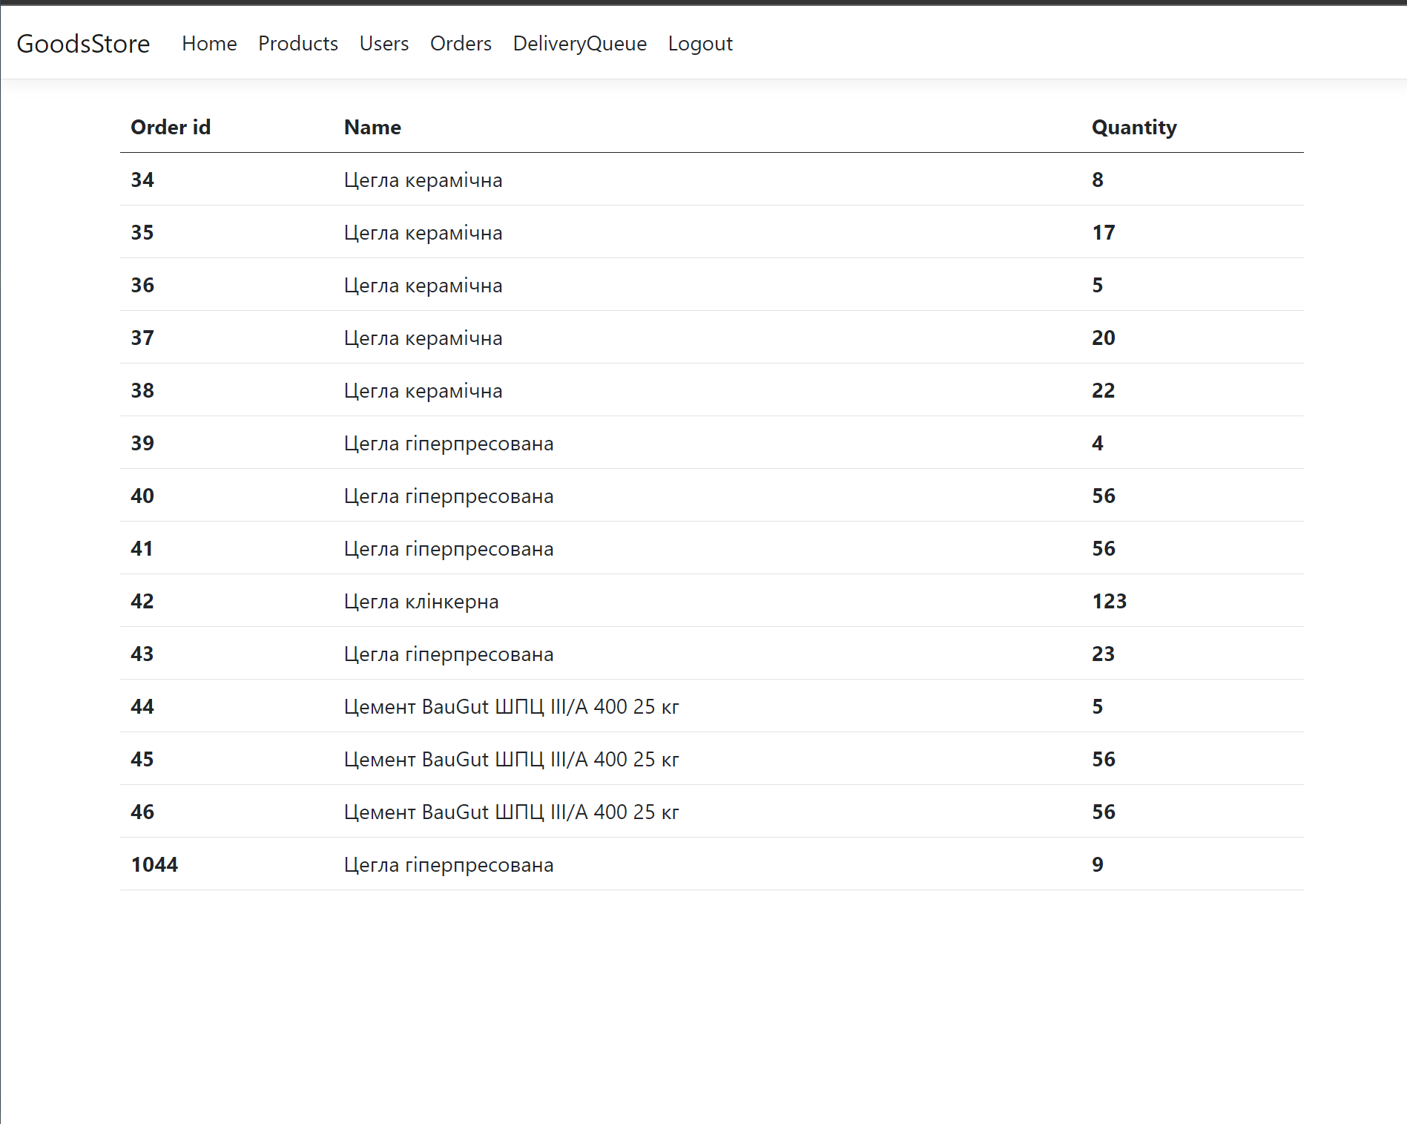

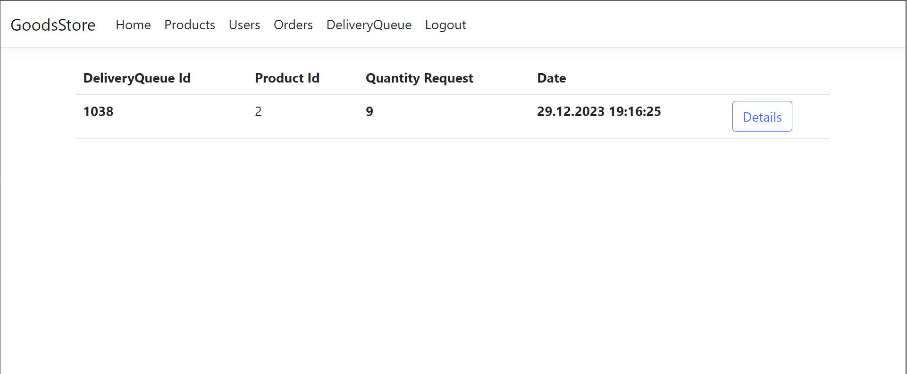

**User:  
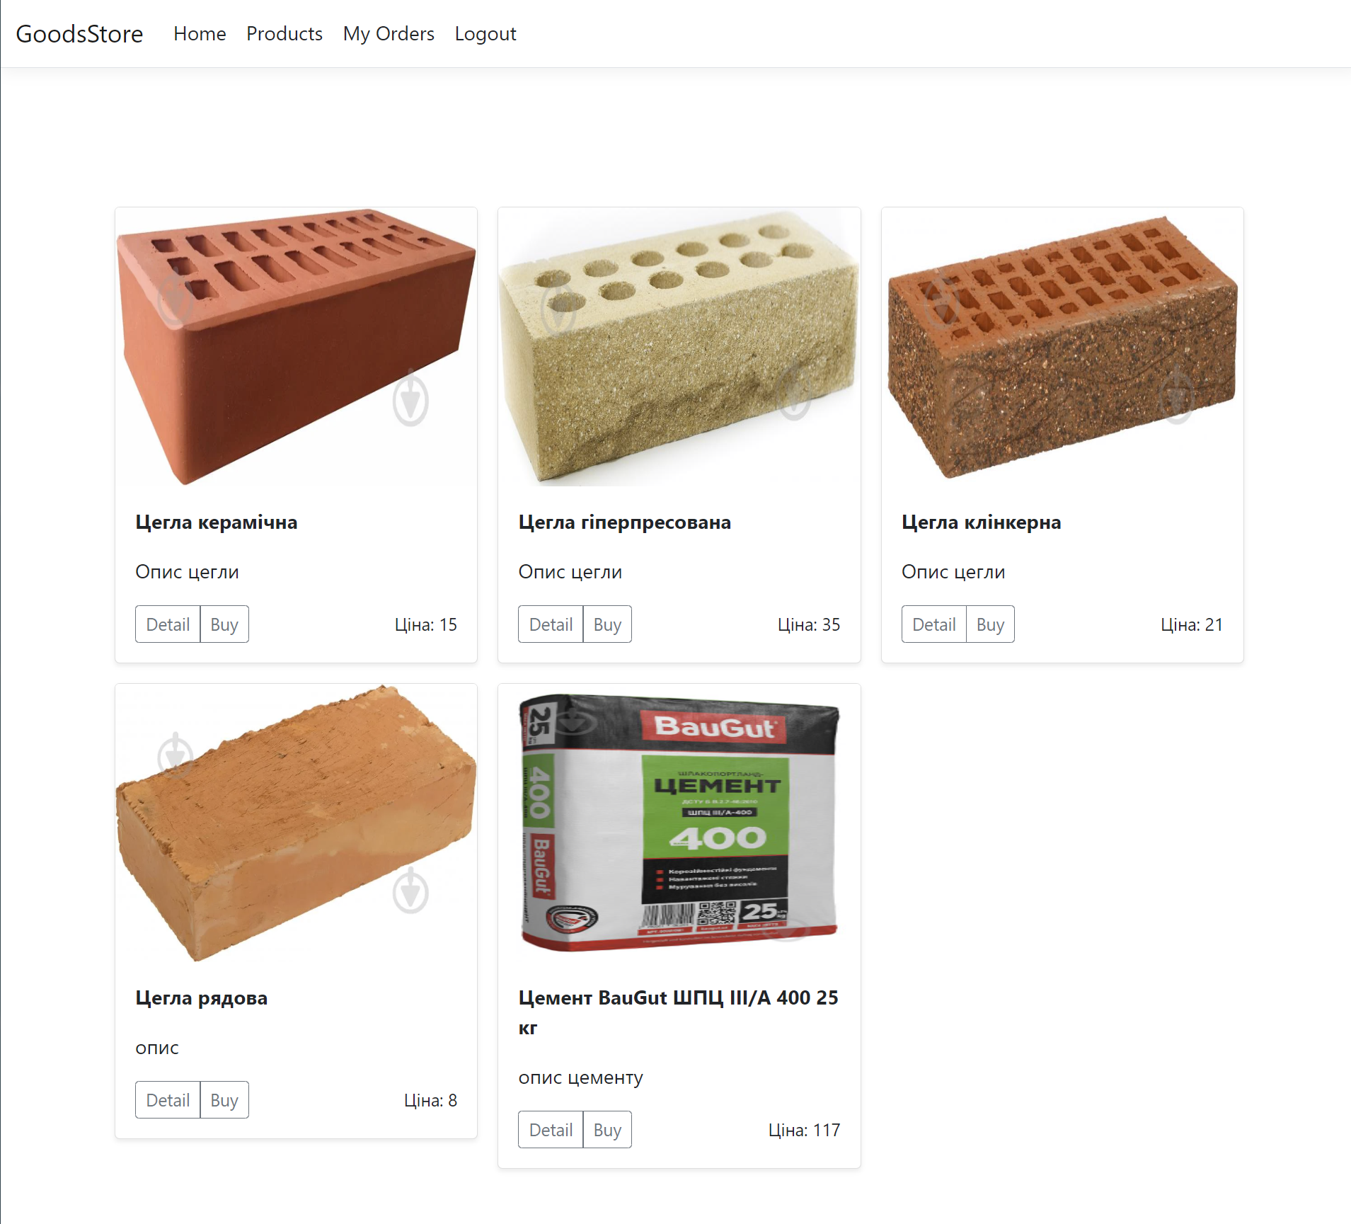**

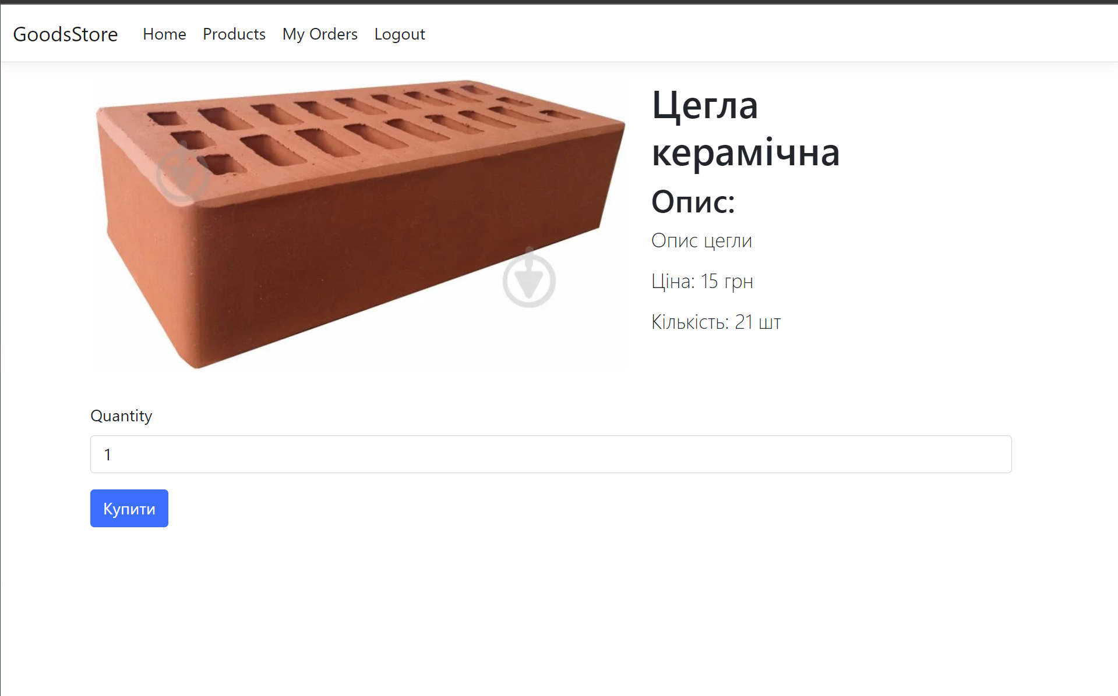

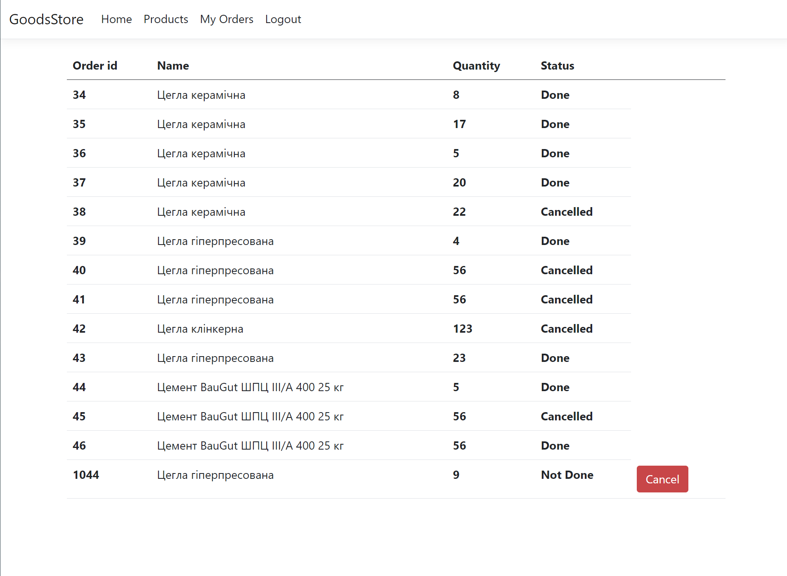

**Postman:**  
 